今天学习的内容

1:复习昨天的内容

h5新特性--音频:

<audio src="x.mp3"></audio>

<audio>

<source src="x.wav" />

<source src="x.mp3" />

</audio>

autoplay;controls;loop;muted;volume;

h5新特性--canvas:

(1)矩形:

ctx.lineWidth=1;

ctx.fillStyle = "#f00";

ctx.strokeStyle = "#foo";

ctx.fillRect(x,y,w,h);

ctx.strokeRect(x,y,w,h);

ctx.clearRect(x,y,w,h);

(2)文本

ctx.textBaseline = "top";

ctx.font="";

ctx.fillText(str,x,y);

ctx.strokeText(str,x,y);

ctx.measureText(str).width;

(3)渐变对象

var g = ctx.createLinearGradient(x1,y1,x2,y2);

g.addColorStop(0,"red");

ctx.fillStyle = g;

2:作业

3:今天的目标

3.1: HTML5新特性---Canvas绘图(路径)

Path:由多个坐标点组成任意形状,路径不见，可用于"描边","填充"

"裁剪";

ctx.beginPath(); 开始一条新路径

ctx.closePath(); 闭合当前路径

ctx.moveTo(x,y) 移动指定点

ctx.lineTo(x,y) 从当前点到指定点画一条直线

ctx.arc(cx,cy,r,start,end); 绘制圆拱形路径

ctx.stroke(); 对当前路径描边

ctx.fill(); 对当前路径填充

ctx.clip() 对当前路径裁剪

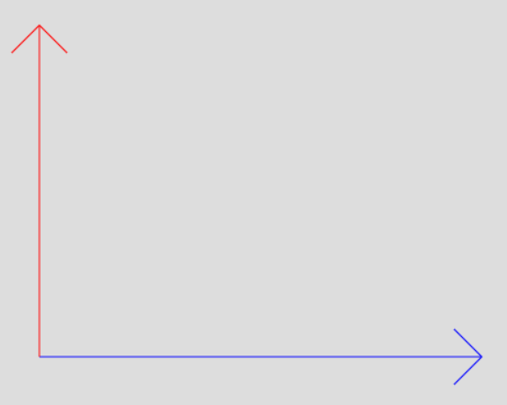



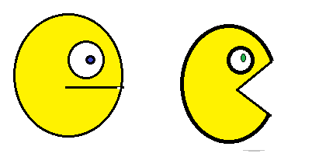

3.2: Canvas绘图(图像)

canvas属于客户端技术,图片在服务器上,所有浏览器必须先下载绘制图片，且等待图片加载成功后再绘制图片.

var p3 = new Image(); //1:创建图片对象

p3.src = "img/p3.png"; //2:发送请求并且下载图片

p3.onload = function(){ //3:图片下载完成，触发事件onload

console.log(p3.width);

ctx.drawImage(p3,x,y); //原始大小绘图

ctx.drawImage(p3,w,y,w,h); //拉伸绘图

}

作业1:产品列表加判断失效产品，不显示[删除; 更新;详细]

作业2:产品删除; 失效列=1

作业3:产品更新价格